**Артикуляционная гимнастика для сонорных звуков.**

**Комплекс упражнений № 1.**

1. **«*Лягушка»***

* *улыбнуться, улыбнуться, с напряжением обнажив сомкнутые зубы*;
* *(Удержать 5-10 секунд. Повторить 5-8 раз).*

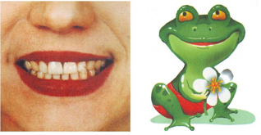

1. ***«Змейка»***

* *открыть рот*;
* *узкий язык сильно выдвигать вперед и убирать обратно в рот*;
* *не прикасаться к губам и зубам*.

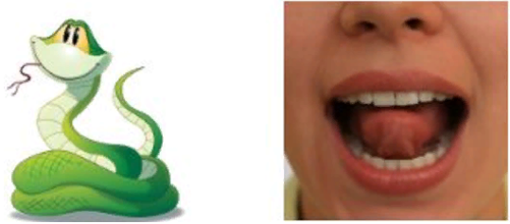

1. **«*Часики»***

* *улыбнуться, открыть рот;*
* *кончик языка (как часовую стрелку) переводить из одного уголка рта в другой;*
* *нижняя челюсть неподвижна.*

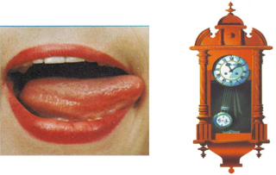

1. **«*Чашечка»***

* *открыть рот;*
* *широкий расслабленный язык поднять к верхней губе;*
* *прогнуть среднюю часть языка, загнув кверху боковые края.*

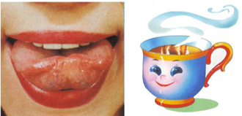

1. ***«Чистим зубы»***

* *улыбнуться, открыть рот;*
* *кончиком языка с внутренней стороны «почистить» верхние зубы;*
* *делать движения языком сначала из стороны в сторону, потом сверху – вниз;*
* *нижняя челюсть при этом не двигается.*

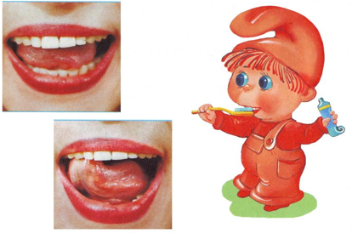

1. **«*Вкусное варенье»***

* *улыбнуться, рот открыть;*
* *медленно, не отрывая языка, облизать сначала верхнюю, затем нижнюю губу по кругу;*
* *верхняя губа не должна обтягивать зубы.*

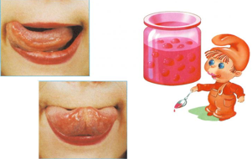

1. **«*Маляр»***

* *приоткрыть рот;*
* *широким кончиком языка, как кисточкой маляра, проводить от верхних резцов до мягкого неба, производя движение вперед-назад.*

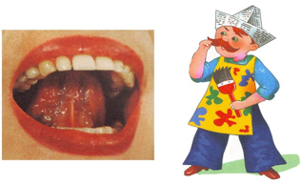

**Артикуляционная гимнастика для ротовых соноров.**

**Комплекс упражнений№ 2.**

* 1. ***«Лопатка»***
* *улыбнуться;*
* *приоткрыть рот;*
* *положить широкий передний край языка на нижнюю губу;*
* *удержать язык в таком положении подсчет 1до 5-10;*
* *важно следить, чтобы нижняя губа не напрягалась и не натягивалась на нижние зубы.*

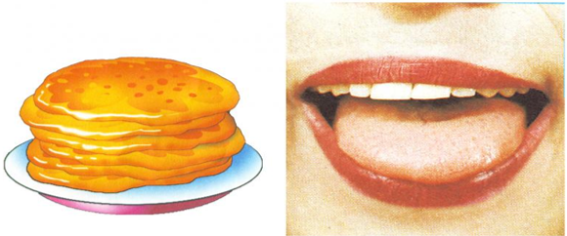

* 1. ***«Чашечка»***
* *открыть рот;*
* *широкий расслабленный язык поднять к верхней губе;*
* *прогнуть среднюю часть языка, загнув кверху боковые края.*



* 1. **«*Качели»***
* *улыбнуться;*
* *открыть рот;*
* *языком тянуться попеременно то к носу, то к подбородку.*

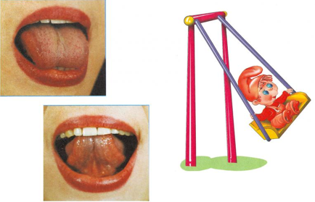

* 1. ***«Индюк»***
* *рот открыть*;
* *широким кончиком языка проводить по верхней губе вперед-назад, не отрывая языка.  При этом произносить БЛ-БЛ-БЛ….*
* *Нижняя челюсть неподвижна!!!*

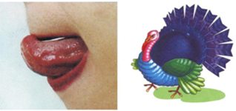

* 1. **«*Лошадка»***
* *присосать язык к небу, растягивая подъязычную связку;*
* *щелкать языком медленно и сильно;*

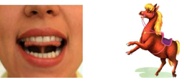

* 1. **«*Грибок»***
* *улыбнуться;*
* *присосать широкий язык к нёбу, растягивая подъязычную связку;*

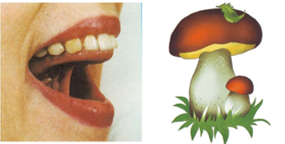

* 1. **«*Гармошка»***
* *улыбнуться;*
* *сделать «грибочек» (т. е. присосать широкий язык к нёбу);*
* *не отрывая язык, открывать и закрывать рот (зубы не смыкать).*

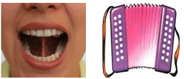

1. ***«Дятел»***

* *улыбнуться;*
* *открыть рот;*
* *кончик языка за верхни­ми зубами и стучать языком: «Д-Д-Д…»*.

